Kultūras pils ēkas energoefektivitātes projekta īstenošana

Turpinās ERAF projekta “Energoefektivitātes paaugstināšana Daugavpils Kultūras pilī, Smilšu ielā 92, Daugavpilī” ( Līguma Nr. 4.2.2.0/17/I/002) realizācija.
Kultūras pils ēkas energoefektivitātes projekts sevī ietver ierobežotas darbības un būvdarbus, kas atbilstoši MK noteikumiem ir attiecināmi no projekta līdzekļiem, savukārt ievērtējot objekta nozīmīgumu gan pēc lietošanas veida gan pēc estētikas, kopējai objekta lietošanai un funkcionēšanai būs nepieciešams veikt papildus būvdarbus.
Līdz ar to tuvākajā laikā tiks izsludināta iepirkumu procedūra papildus būvniecības darbiem ugunsdrošības pasākumu nodrošināšanai, lai objekts kopumā sekmīgi tiktu nodots ekspluatācijā.
Šobrīd objektā ir tehnoloģiskais pārtraukums un būvniecības darbi nenotiek. Būvdarbi tiks atsākti pēc iepirkuma procedūras veikšanas un līguma noslēgšanas.
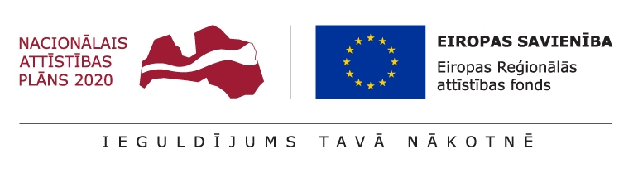
Informāciju sagatavoja Domes Attīstības departaments

